Как получить ежемесячные выплаты из средств материнского капитала

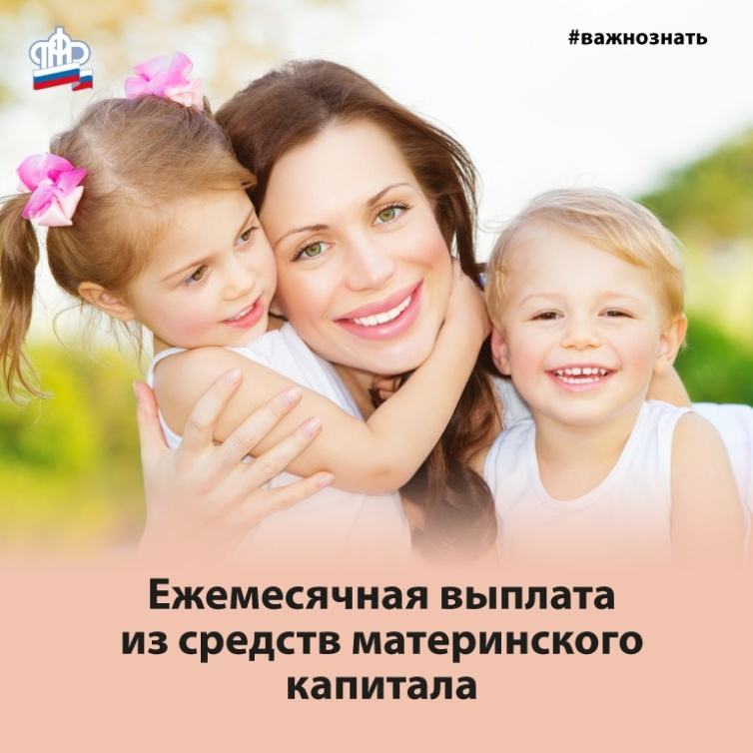

Клиентская служба (на правах отдела) в Муслюмовском районе напоминает, что право на получение ежемесячной денежной выплаты из средств материнского капитала имеют семьи, постоянно проживающие на территории Российской Федерации.
При этом необходимо, чтобы второй ребенок и мама были гражданами России, второй ребенок в семье появился после 1 января 2018 года. Важно и то, чтобы размер дохода на одного члена семьи не превышает 2-кратной величины прожиточного минимума трудоспособного населения в регионе, установленного на II квартал прошлого года. Например, в Татарстане это 20 588 рублей.
В месяц будет выплачиваться сумма, равная прожиточному минимуму для детей, установленному в регионе за II квартал предшествующего года. В Татарстане - это 9 713 рублей.
Для того чтобы начать получать выплаты, необходимо подать лично или электронно заявление. Сделать это можно в клиентской службе ПФР, либо в МФЦ, либо в электронном виде на сайте ПФР или портале госуслуг. Обратиться за выплатой можно в любое время в течение трех лет со дня рождения ребенка. Важный момент - если назначается выплата, то сначала на год. По истечение этого времени, если семья хочет и дальше таким образом расходовать материнский капитал, то необходимо будет снова подать заявление.
Стоит отметить, что если обращение за назначением ежемесячной выплаты подано не позднее 6 месяцев с даты рождения, то выплата назначается со дня рождения ребенка. При этом сумма ежемесячных выплат за месяцы с рождения ребенка до обращения будет посчитана и зачислена на счет мамы. Если заявление подается позднее 6 месяцев, выплата будет назначена со дня обращения.
Напомним, в прошлом году существенно расширен объём доступной семьям с детьми социальной поддержки. По инициативе Президента страны Владимира Путина программа материнского капитала получила развитие. Она продлена до конца 2026 года, сумма капитала увеличилась, а право на него теперь имеют семьи, в которых родились или усыновлены первые дети.
В соответствии с Посланием Президента материнский капитал будет ежегодно индексироваться. В этом году на первого ребенка он вырос более чем на 17 тысяч рублей и составил 483 882 руб. На второго ребенка он увеличился почти на 23 тысячи и составил 639 432 руб., если семья не получала сертификат при рождении первого ребенка.
Стоит отметить, что 15 апреля 2020 года стартовала проактивная выдача сертификатов на материнский капитал. С этого момента сертификаты после рождения ребенка оформляются автоматически – никакого заявления от мамы не требуется. Сведения о появлении ребенка, дающего право на материнский капитал, поступают в ПФР из государственного реестра записей актов гражданского состояния. Данные об оформлении сертификата фиксируются в информационной системе Пенсионного фонда РФ и направляются в «Личный кабинет» мамы на портале Госуслуг.
Электронный сертификат на материнский семейный капитал имеет ряд преимуществ перед своим бумажным аналогом: экономит время молодой семьи на его оформление; его нельзя потерять или испортить, а значит, не придется тратить время на его восстановление; сведения о сертификате всегда доступны в «Личном кабинете» владельца сертификата.

